2025-2026学年高一年级上学期期末模拟卷01
物 理·全解全析
（满分100分，考试用时75分钟）
一、选择题（其中第1-7题为单选题，第8-10题为多选题）
1．关于速度，下列说法错误的是（ ）
A．汽车上的速度计显示的是瞬时速率
B．平均速度只有大小，没有方向，是标量
C．运动物体在某一时刻或某一位置的速度，叫做瞬时速度，它是矢量
D．速度是表示物体运动快慢的物理量，既有大小，又有方向，是矢量
【答案】B
【详解】A．汽车速度计显示的是某时刻的速度大小，是瞬时速率，故A说法正确；
B．平均速度是矢量，既有大小也有方向，故B说法错误；
C．瞬时速度描述物体在某一时刻或位置的运动快慢，是矢量，故C说法正确；
D．速度是描述物体运动快慢的矢量，既有大小又有方向，故D说法正确。
本题要求选出错误的说法，故选B。
2．下列情境中关于球所受弹力的描述，正确的是（ ）
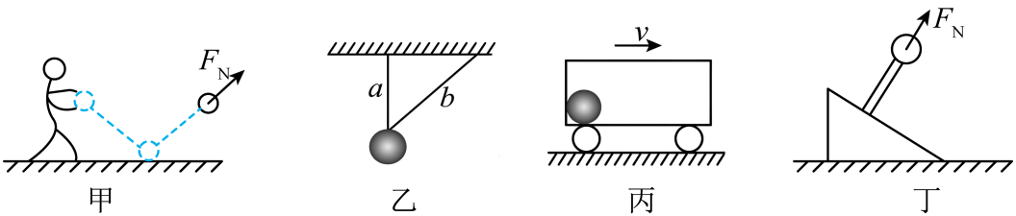
A．甲图，反弹出去的排球在空中运动时，受到沿运动方向的弹力
B．乙图，小球静止，其中a绳处于竖直方向，则b绳对小球无拉力
C．丙图，小球随车厢（底部光滑）一起向右做匀加速直线运动，车厢左壁对小球无弹力
D．丁图，静止在杆顶端的铁球受到沿杆向上的弹力
【答案】B
【详解】A．甲图，反弹出去的排球在空中运动时，不与任何物体接触，则不会受到弹力作用，A错误；
B．乙图，小球静止，其中a绳处于竖直方向，则由平衡可知，a绳对小球有竖直向上的拉力，而b绳对小球无拉力，否则a绳不会竖直，B正确；
C．丙图，小球随车厢（底部光滑）一起向右做匀加速直线运动，小球受合力向右，则车厢左壁对小球有向右的弹力，C错误；
D．丁图，静止在杆顶端的铁球受重力和杆的弹力而平衡，可知杆的弹力与重力等大反向，可知杆对球的弹力竖直向上，D错误。
故选B。
3．下列说法正确的是（ ）
A．匀速圆周运动属于变速运动
B．只受恒力的物体不可能做曲线运动
C．物体在变力作用下一定做曲线运动
D．做圆周运动的物体受到的合力方向一定指向圆心
【答案】A
【详解】A．匀速圆周运动中速度方向不断变化，速度是矢量，方向变化即速度变化，因此属于变速运动，故A正确。
B．物体受恒力时，若初速度方向与力方向不共线，会做匀变速曲线运动（如平抛运动），故B错误。
C．若变力方向始终与速度方向共线，物体仍做直线运动（如变加速直线运动），故C错误。
D．匀速圆周运动的合力指向圆心，但非匀速圆周运动的合力存在切向分量，方向不指向圆心，故D错误。
故选A。
4．混合动力汽车结合了燃油发动机和电动机的优点，可从整体上降低燃油消耗，减少排放的污染物，提供更高效、环保的驾驶体验。一辆混合动力汽车某次启动时先采用电机为动力，经过位移后，速度由0增加到，之后在混合动力共同作用下又经时间，速度增加到，则两次加速过程平均加速度大小之比为（ ）
A． B． C． D．
【答案】A
【详解】采用电机为动力时，假设该过程为匀加速直线运动，其加速度大小为，根据匀变速直线运动位移与速度的关系，得
解得
在混合动力共同作用下，平均加速度大小为
两次加速过程平均加速度大小之比为
故选A。
5．如图甲所示，三角形物块置于固定粗糙斜面上时其上表面恰好水平，将物块自由释放后加速下滑，加速度大小为；若在物块上表面放置一质量为的物块，如图乙所示，随物块一起自由下滑时加速度大小为；若在物块自由下滑时对其施加大小为、方向竖直向下的压力，如图丙所示，物块下滑加速度大小为。下列判断正确的是（ ）
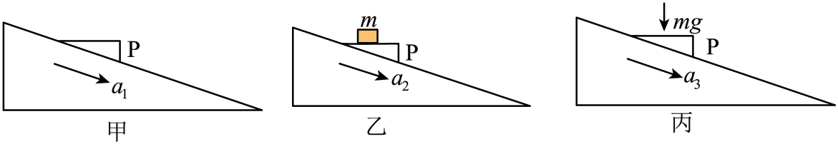
A． B． C． D．
【答案】B
【详解】设三角形物块的质量为，三角形物块与斜面的动摩擦因数为，斜面倾角为，则对甲图，由牛顿第二定律得
解得
则对乙图，由牛顿第二定律得
解得
则对丙图，由牛顿第二定律得
解得
所以
故选B。
6．一水平放置的浅色传送带向右匀速运动，另一物块以速度v垂直于传送带边缘滑上传送带，最终与传送带共速并留下一段划痕。若传送带各处粗糙程度相同，则划痕的形状可能是（ ）
A．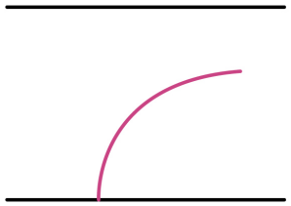 B．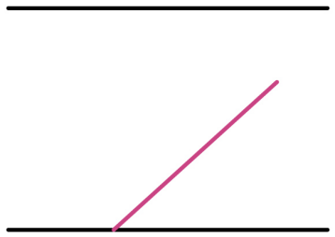
C．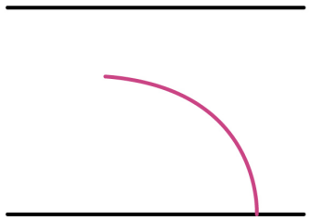 D．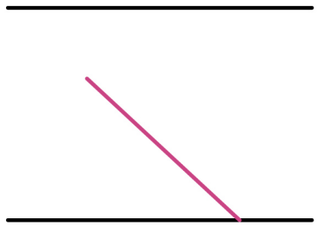
【答案】D
【详解】AB．物块在传送带的摩擦力作用下，沿传送带运动方向做初速度为0的匀加速直线运动，垂直于传送带的运动方向做匀减速直线运动，而两个方向的加速度大小相同，物块相对于放置点向左侧运动，故AB错误；
C．物块在传送带的摩擦力作用下，沿传送带运动方向做初速度为0的匀加速直线运动，垂直于传送带的运动方向做匀减速直线运动，而两个方向的加速度大小相同，合外力方向指向右偏向纸面外，故C错误；
D．物块在传送带的摩擦力作用下，沿传送带运动方向做初速度为0的匀加速直线运动，垂直于传送带的运动方向做匀减速直线运动，而两个方向的加速度大小相同，若合加速度与合初速度在一条直线上，轨迹为直线，故D正确。
故选D。
7．防疫期间人们利用电子商务购物变得十分普遍。如图所示是分拣快件的传送带模型，传送带与水平面夹角为，逆时针运行速度为，、间长度为。将一质量为的小物块（可视为质点）无初速度地放在传送带上端，已知小物块与传送带之间的动摩擦因数为，，，重力加速度取，下列说法正确的是（ ）
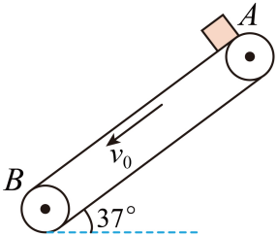
A．小物块下滑至与传送带速度相等时所用时间为5s
B．小物块下滑6m后与传送带速度相等
C．小物块从到的时间为1.5s
D．小物块先加速下滑后减速下滑
【答案】C
【详解】AB．小物块刚放到A处时，受到向下的摩擦力，对小物块受力分析，如图甲所示
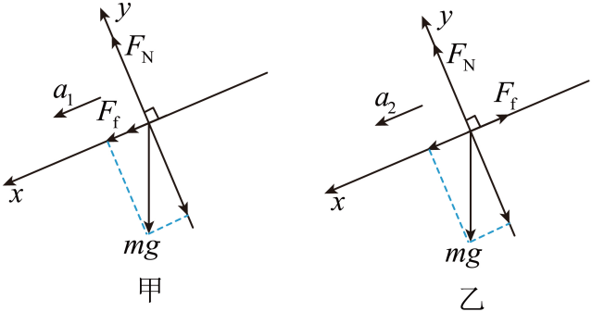
根据牛顿第二定律，可知其加速度大小为
则小物块下滑至与传送带速度相等时，所用时间为
发生位移为
即小物块下滑5m后与传送带速度相等，故AB错误；
CD．小物块速度达到后，小物块受到向上的摩擦力，由于，小物块仍将加速下滑，其受力分析如上图乙所示，根据牛顿第二定律，可知其加速度大小为
则有
联立解得
则小物块从到的时间为
故C正确、D错误。
故选C。
8．雨滴落到地面的速度通常仅为几米每秒，这与雨滴下落过程中受到空气阻力有关。若将雨滴看作半径为的球体，设其竖直落向地面的过程中所受空气阻力，其中是雨滴的速度，是比例系数。如图所示的示意图画出了两个半径不同的雨滴在空气中无初速下落的图线，根据题中信息判断下列说法正确的是（ ）
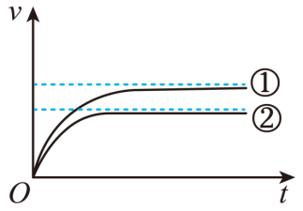
A．在时刻，两个雨滴的加速度相同
B．①对应的雨滴半径比②对应的雨滴半径大
C．①对应的雨滴半径比②对应的雨滴半径小
D．当两个雨滴速度大小相同时，①对应的雨滴加速度比②的小
【答案】AB
【详解】A．在时刻，对两个雨滴，根据牛顿第二定律，都有
得，故A正确；
BC．由图可知，两个雨滴最后都做匀速直线运动，则有
解得
因①对应的雨滴做匀速直线运动的速度大，则其半径也大，故B正确，C错误；
D．图中斜率代表加速度，由图可知，当速度大小相同时，①对应的雨滴加速度比②的大，故D错误。
故选 AB。
9．如图甲是某花样滑冰运动员在赛场上的情形，假设在比赛的某段时间他单脚着地，以速度做匀速圆周运动，转弯时冰刀嵌入冰内从而受与冰面夹角为的支持力，如图乙冰刀与冰面的夹角为，该运动员的质量为，重力加速度为，，，不计一切摩擦，下列说法正确的是（ ）
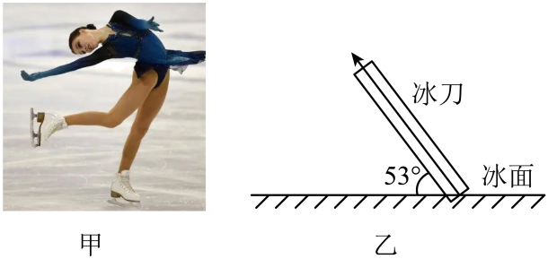
A．该运动员受重力、冰面的支持力、向心力的作用
B．冰面对该运动员的支持力大小为
C．该运动员做匀速圆周运动的半径为
D．该运动员做匀速圆周运动的向心加速度大小为
【答案】BC
【详解】A．运动员此时只受到重力和冰面的支持力的作用，两个力的合力充当做圆周运动的向心力，故A错误；
BCD．运动员受到的力，水平方向有
竖直方向有
联立解得，，，故BC正确，D错误。
故选BC。
10．如图所示，一表面光滑的半球形物体固定在水平面上，一光滑小环D固定在半球形物体球心的正上方，一轻绳穿过小环D一端与放在半球形物体上的小球P相连，另一端与一轻弹簧连接，用手拿住弹簧的另一端A，始终水平。现手拿着弹簧端向右缓慢移动一段距离（小球P未到达半球最高点），在此过程中，下列说法正确的是（ ）
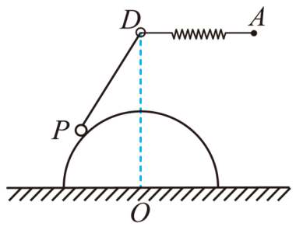
A．弹簧形变量减小
B．弹簧形变量增大
C．半球形物体对小球P的支持力大小不变
D．半球形物体对地面的压力逐渐变小
【答案】AC
【详解】ABC．以小球为研究对象，分析小球受力情况，受重力G，细线的拉力T和半球形物体的支持力N，作出N、T的合力F，如图
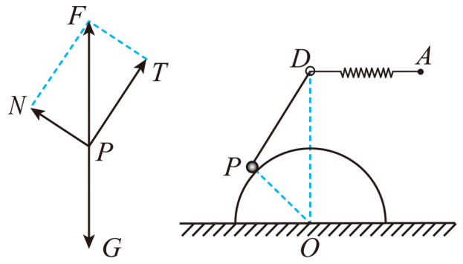
由平衡条件得知F = G
由△NFP∽△PDO得
联立可得，
由题意，缓慢地将小球从初始位置拉到半球最高点之前的过程中，DO、PO（即半径）不变，PD长度变小，可见T变小，N的大小不变。即弹簧的长度变短，弹簧的示数变小。由牛顿第三定律知半球形物体对小球的支持力与小球对半球形物体的压力大小始终相等，方向虽然变了但大小始终没变，因此小球对半球形物体的压力也不变，故AC正确、B错误；
D．对半球形物体受力分析，设小球对半球形物体的压力与水平方向夹角为，由平衡条件可知
其中N′大小不变，小球沿半球形物体表面上移，变大，可知地面对半球形物体的支持力F_{N}增大，故D错误。
故选AC。
二、实验题
11．某同学设计的“验证力的平行四边形定则”的实验装置，如图甲所示，其中为固定橡皮条的图钉，为橡皮条与细绳的结点，OB和OC为细绳。
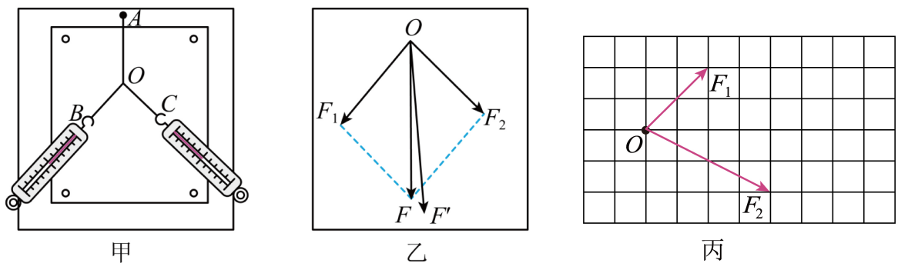
(1)下列说法正确的是__________
A．两根细绳必须等长
B．橡皮条必须沿两绳夹角的角平分线
C．在使用弹簧秤时要注意使弹簧秤与木板平面平行
(2)图乙是根据实验结果画出的力的图示， （选填“”或“”）的方向一定沿AO方向。
(3)坐标纸上画出的两个力和的图示，如图丙所示，图中小正方形的边长表示2N，则和的合力 N。
【答案】(1)C
(2)
(3)12
【详解】（1）A. 实验时两根细绳尽量长些，但不一定必须等长，A错误；
B. 橡皮条不一定要沿两绳夹角的角平分线，B错误；
C. 在使用弹簧秤时要注意使弹簧秤与木板平面平行，这样可减小实验误差，C正确。
故选C。
（2）图中是两个分力合力的理论值，是两个分力合力的实验值，则的方向一定沿AO方向。
（3）小正方形的边长表示2N，以F₁和F₂为邻边作出的平行四边形的对角线即为两力的合力，因此合力F=6L=6×2N=12N。
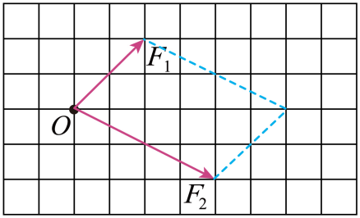
12．某学习小组利用如图甲、乙所示的装置探究平抛运动的特点。
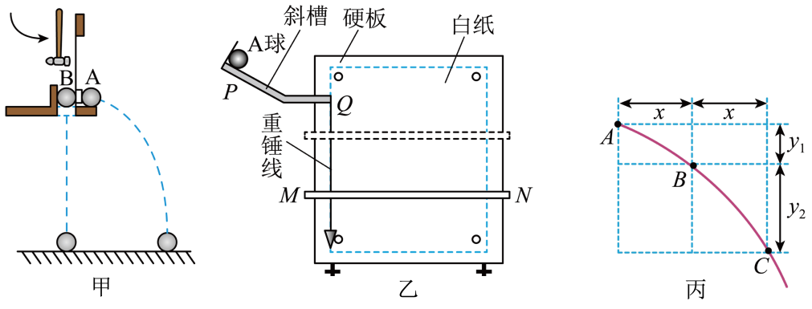
(1)如图甲所示，用小锤打击弹性金属片后，A球沿水平方向飞出，同时B球被松开并自由下落，实验现象是A、B球同时落地，该现象说明A球在（ ）
A．竖直方向做的是自由落体运动
B．水平方向做的是匀速直线运动
(2)如图乙所示，将白纸和复写纸对齐重叠并固定在竖直硬板上。A球沿斜槽轨道PQ滑下后从斜槽末端Q水平飞出，落在水平挡板MN上。由于挡板靠近硬板一侧较低，钢球落在挡板上时，A球会在白纸上挤压出一个痕迹点。移动挡板，依次重复上述操作，白纸上将留下一系列痕迹点。下列操作中有必要的有（ ）
A．尽可能减小A球与斜槽之间的摩擦
B．通过调节使硬板保持竖直
C．挡板高度等间距变化
D．重复实验时，A球从斜槽的同一位置由静止释放
(3)利用图乙装置得到如图丙所示的轨迹，在轨迹上取A（非抛出点）、B、C三点，AB和BC的水平间距相等且均为x，测得AB和BC的竖直间距分别是y₁和y₂。
① （选填“大于”“等于”或“小于”）。
②已知当地重力加速度为g，可求得钢球离开斜槽末端时的速度大小为 。
③若在实验中，斜槽末端切线不水平，仅从这一影响因素分析，第②问中求得钢球离开斜槽末端时的速度大小 （选填“偏大”“偏小”或“没有影响”）。
【答案】(1)A
(2)BD
(3) 大于 偏小
【详解】（1）如图甲所示，用小锤打击弹性金属片后，A球沿水平方向飞出，同时B球被松开并自由下落，实验现象是A、B球同时落地，则两球在竖直方向有相同的运动情景，该现象说明A球在竖直方向做的是自由落体运动。
故选A。
（2）AD．重复实验时，由于保证每次小球抛出的速度相同，A球应从斜槽的同一位置由静止释放，但不需要减小A球与斜槽之间的摩擦，故A错误，D正确；
B．由于小球的平抛运动是在竖直平面内，因此实验中要通过调节硬板使其保持竖直，故B正确；
C．挡板的作用是描绘落点的位置，因此不需要挡板高度等间距变化，故C错误。
故选BD。
（3）①[1]由于A非抛出点，则有，
可得
则有
②[2]竖直方向根据
可得
则钢球离开斜槽末端时的速度大小为
③[3]若斜槽末端不水平，抛出时的速度方向不是水平的，则第②问中求得钢球离开斜槽末端时的速度大小只是水平方向的分速度，所以第②问中求得钢球离开斜槽末端时的速度大小偏小。
三、解答题
13．如图所示，直杆长l₁＝0.5 m，圆筒高l₂＝3.7 m。直杆位于圆筒正上方H＝0.8 m处，直杆从静止开始做自由落体运动，并能竖直穿过圆筒（g取10 m/s²），求：
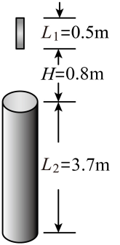
(1)直杆下端刚到圆筒上端的时间；
(2)直杆穿越圆筒所用的时间。
【答案】(1)0.4s
(2)0.6s
【详解】（1）根据自由落体运动规律有
解得s
（2）根据自由落体运动规律有
则直杆穿越圆筒所用的时间为s
14．如图所示，一轻质光滑小圆环Q通过一竖直轻杆悬挂在可绕竖直轴旋转的装置上，一条轻绳穿过小圆环Q，两端分别连接小物块B和小球A，当小球A自然下垂时，小物块B静止在倾角的斜面上恰好不下滑。已知Q在水平地面上的投影为，Q到点的高度，Q与A间的轻绳长度为，Q与B的连线平行于斜面，小物块B和斜面间的动摩擦因数，小球A的质量，重力加速度，最大静摩擦力等于滑动摩擦力。
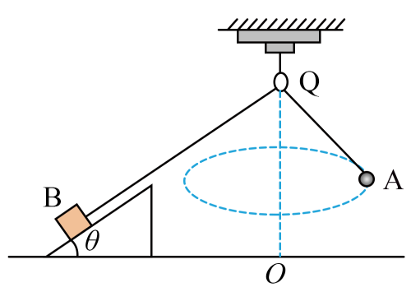
(1)求小物块B的质量；
(2)现使小球A在水平面内按图中所示做匀速圆周运动，要求小物块B相对斜面不滑动，求轻绳的最大拉力以及小球A转动的最大角速度；
(3)在（2）的条件下，小球A以最大角速度转动时，轻绳突然断裂，求小球A落地时离点的距离。
【答案】(1)
(2)15N，
(3)0.5m
【详解】（1）A自然下垂时，设轻绳拉力为，对A，根据平衡条件，有
对B，根据平衡条件，有
解得
（2）设轻绳的最大拉力为，根据平衡条件，有
解得
设角速度最大时QA间的轻绳与竖直方向的夹角为，对A，根据牛顿第二定律，有
解得
（3）对A，竖直方向，根据平衡条件，有
A做圆周运动的半径
A做圆周运动的线速度
剪断轻绳后，A做平抛运动，在竖直方向，有
在水平方向，有
平抛的高度
距离O的距离
解得
15．如图所示，上表面粗糙的斜面M放置在光滑水平面上，斜面倾角，其顶端安有滑轮，两物块P、Q用轻绳连接并跨过滑轮（不计滑轮的质量和摩擦），P悬于空中，Q放在斜面上。其中斜面M的质量为，P的质量为，Q的质量为，重力加速度取。当用缓慢增大的水平向右的推力推M，直到水平推力增大到且保持不变，此后，系统中的P、Q、M三者保持相对静止，此状态下，求：
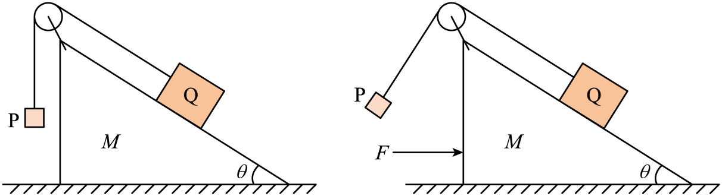
(1)P、Q、M三者构成的系统整体加速度的大小；
(2)轻绳上拉力的大小；
(3)斜面M对Q的支持力和静摩擦力的大小。
【答案】(1)
(2)12.5N
(3)25N，12.5N
【详解】（1）对P、Q、M三者构成的系统整体由牛顿第二定律
解得
（2）对P受力分析，合力为
由几何关系
（3）对Q受力分析，设静摩擦力方向沿斜面向上，如图
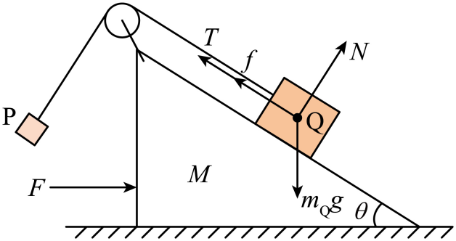
水平方向由牛顿第二定律
竖直方向由平衡条件
代入数据联立解得，
故斜面M对Q的支持力大小为25N，静摩擦力的大小为12.5N，方向沿斜面向下。

